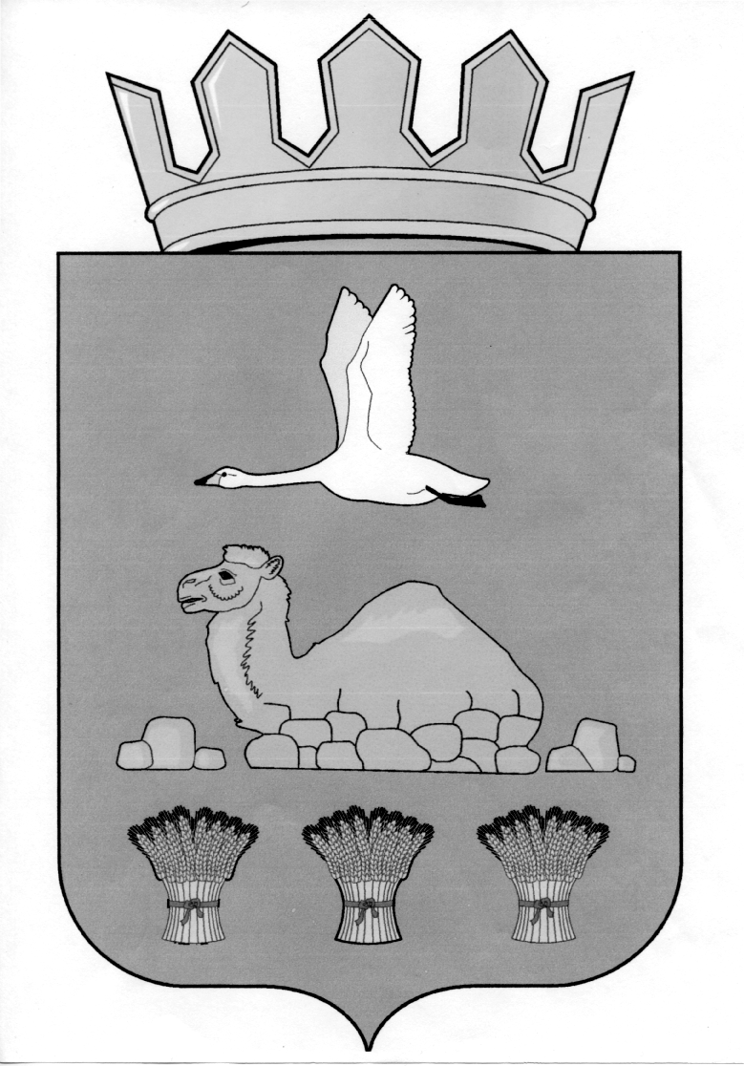
Администрация
Светлинского района

Оренбургской области
УПРАВЛЕНИЕ ОБРАЗОВАНИЯ
462740, п.Светлый, ул.Строителей, 24
телефон: 2-13-30 факс: 2-13-30
ИНН 5644003539
e-mail: 56ouo38@mail.orb.ru
upravobrswetliy38@yandex.ru

Об утверждении основного цикличного примерного 10-дневного меню

С целью организации полноценного и сбалансированного питания школьников общеобразовательных учреждений муниципального образования Светлинского района, в соответствии с подпунктом 8.1.3 пункта 8.1 СанПиН 2.3/2.4.3590-20 «Санитарно-эпидемиологические требования к организации общественного питания населения», утвержденных постановлением Главного государственного санитарного врача РФ от 27.10.2020 № 32

Приказываю:
- Специалисту по организации питания в общеобразовательных учреждениях (Прокаевой Н.В.):
  - Направить в общеобразовательные организации основное цикличное примерное 10-дневное меню для организации питания обучающихся в срок до 21.08.2023 года.
- Руководителям общеобразовательных организаций:
  - Утвердить и ввести в действия основное цикличное примерное 10-дневное меню в подведомственных общеобразовательных организациях с 1 сентября 2023 года.
  - Ознакомить с основным цикличным примерным 10-дневным меню поваров подведомственных общеобразовательных организаций.
4. Контроль за исполнением приказа оставляю за собой.

И.о.начальника Управления образования А.А.Ляпин
